Mall GmbH
Hüfinger Str. 39-45
78166 Donaueschingen
Deutschland

Markus Böll
Pressesprecher
Telefon: +49 771 8005-131
Telefax: +49 771 8005-3131
markus.boell@mall.info

Dr. Christine Scheib
Presseabteilung
Telefon: +49 771 8005-133
Telefax: +49 771 8005-3133
christine.scheib@mall.info

15. April 2020
Mall schafft nahtlosen Übergang bei den allgemeinen bauaufsichtlichen Zulassungen

Neu seit 10. April 2020: ABKW-Abscheider von Mall mit DIBt-Zulassungen und Bauartgenehmigungen
Mall hat auf den Ablauf der Geltungsdauer der allgemeinen bauaufsichtlichen Zulassungen (abZ) für Abscheideranlagen für Leichtflüssigkeiten am 10. April 2020 reagiert und bietet seitdem alternativ „Anlagen zur Begrenzung von Kohlenwasserstoffen in mineralölhaltigen Abwässern mit Anteilen an Biodiesel, Bioheizöl und Ethanol“ (ABKW-Abscheider) mit allgemeiner bauaufsichtlicher Zulassung (abZ) und allgemeiner Bauartgenehmigung (aBG) an.
Gemäß Urteil des Europäischen Gerichtshofs vom 16.10.2014 werden für Produkte, die eine CE-Kennzeichnung auf Grundlage der EU-Bauprodukten-Verordnung tragen, keine allgemeinen bauaufsichtlichen Zulassungen mehr erteilt. In Verbindung mit einer ebenfalls geforderten Leistungserklärung gibt es diese Abscheideranlagen für Leichtflüssigkeiten nach DIN EN 858-1 weiterhin, sie müssen aber künftig von der zuständigen Behörde auf ihre Eignung geprüft werden. Deshalb werden sie seit dem 10. April durch eine zweite Produktsparte ergänzt; die ABKW-Abscheider. Bei Mall stehen die vom Deutschen Institut für Bautechnik (DIBt) ausgestellten Bescheide für diese Anlagen seit dem ersten Tag bereit. Es werden dabei zwei Systeme unterschieden: System B-Anlagen haben bei der Prüfung der Abscheideeinrichtung in Anlehnung an die DIN EN 858-1 einen Restgehalt an Kohlenwasserstoffen von ≤ 100 mg/l erreicht, bei System A-Anlagen liegt dieser Wert bei ≤ 5 mg/l. Die Anlagen bestehen aus den Bauprodukten Sedimentations- und Abscheideeinrichtung, einem separaten Probenahmeschacht und Zusatzeinrichtungen wie der selbsttätigen Warneinrichtung. Alle Ausführungen der ABKW-Abscheider von Mall erfüllen neben den normativen Anforderungen zusätzliche Gütebestimmungen und sind mit dem Gütezeichen RAL-GZ 693 gekennzeichnet.
1.919 Zeichen (mit Leerzeichen)

Mall schafft nahtlosen Übergang bei den allgemeinen bauaufsichtlichen Zulassungen

Neu seit 10. April 2020: ABKW-Abscheider von Mall mit DIBt-Zulassungen und Bauartgenehmigungen
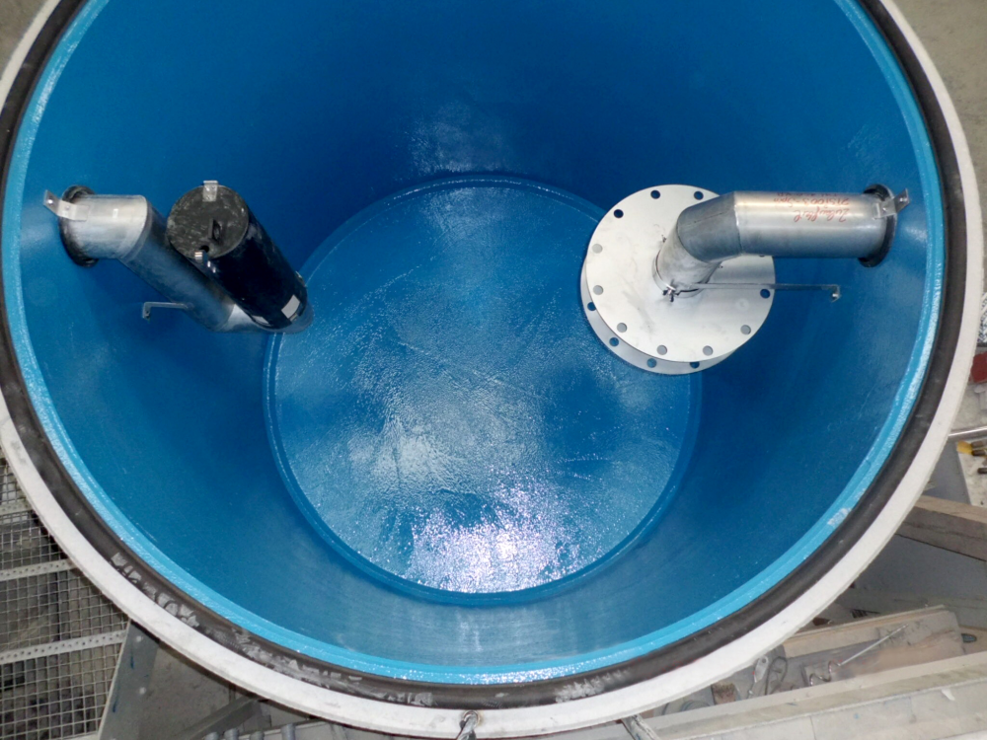

Bildunterschrift: Den NeutraSpin gibt es künftig in zwei Ausführungen: Als Mall-ABKW-Abscheider System A
mit integrierter Sedimentationseinrichtung sowie als Abscheideranlage für Leichtflüssigkeiten mit CE-Kennzeichnung und Leistungserklärung. (Mall GmbH)

Pressemitteilung und Abbildung sind online unter www.mall.info/aktuelle-pressemitteilungen abrufbar. Weitere Informationen zur Mall-Produktpalette gibt es unter www.mall.info.

Belegexemplar erbeten an :
Mall GmbH
Markus Böll
Hüfinger Straße 39-45
78166 Donaueschingen
Deutschland
Über Mall
Mall bietet Systemlösungen für die Regenwasserbewirtschaftung, Abscheider, Kläranlagen, Pumpstationen, Pelletlager und Solarthermie. 490 Mitarbeiter erwirtschafteten 2019 einen Umsatz von 84 Mio. Euro.

